附件3：
“大走访”活动记录表
学校： 武进区庙桥小学
教师姓名 | 张蕊 | 班级 |  | 五（3）班 | 学生姓名 |  | 朱乐屹
家长姓名 | 朱坤，刘慧琴 |  | 同行教师 |  |  | 张敏，陆静
家访时间 | 2021.1.25 |  | 家访形式 |  |  | 家中会谈
家访准备 | - 和同行教师确定家访的学生姓名，家庭情况  - 与学生进行沟通，学生回家先告知家长  - 通知家长，与家长确定家访的时间，地点  - 准备去学生家的礼品
家访过程 | - 向家长介绍学生在校情况  该学生在校表现良好，乐于助人，做事情非常的积极，头脑很活跃，也愿意积极的回答老师的问题，喜欢体育运动，在运动会中也有着不俗的表现。但是有时候作业会偷懒，导致成绩一直都上不去。  - 了解孩子在家情况  孩子在家尊重长辈，关心他人，主动帮助父母做一些力所能及的事，父母也特别的欣慰，孩子家庭氛围融洽，可以看出是在爱的教育中长大的孩子。由于家长工作繁忙，所以孩子放学之后就是放在补习班，家庭作业由辅导班老师进行检查和辅导，孩子有时会偷懒，不愿完成家庭作业，父母文化程度比较低，也不能及时给予孩子辅导。  - 相互提出建议，共促孩子进一步发展  家长对老师的到来表示欢迎和感谢，对孩子在学校的健康成长很欣慰，认为孩子进入五年级以来进步很大，各方面都得到了锻炼和提高，希望老师在学校可以多多鼓励孩子，多督促孩子的学习和品德的养成。老师希望家长在家中抽出一定的时间陪伴孩子，不一定需要给孩子检查每一次作业需要做到全对，主要是对孩子学习，作业的态度要做好监督。
家长诉求 | 孩子的父母很负责，对孩子的学习抓得很紧，孩子在家也会主动承担一些家务，但是学习上注意力分散，思想不容易集中，虽然孩子被放在补习班，但是完成作业的自觉性还是不够，有时候也会偷工减料。家长期望老师多给孩子一些鼓励，作业能够盯紧一些，家长也会配合教师帮助孩子改掉缺点，养成良好的学习习惯。家长希望之后有问题可以微信或者电话的形式发给老师，老师及时教授一下方式与方法。另外学生的视力不太好，希望老师可以帮孩子调整一下在教室的座位。
家访照片 | 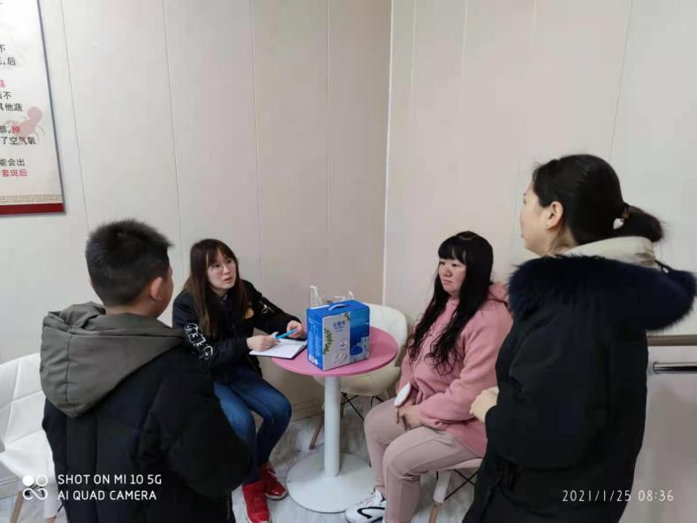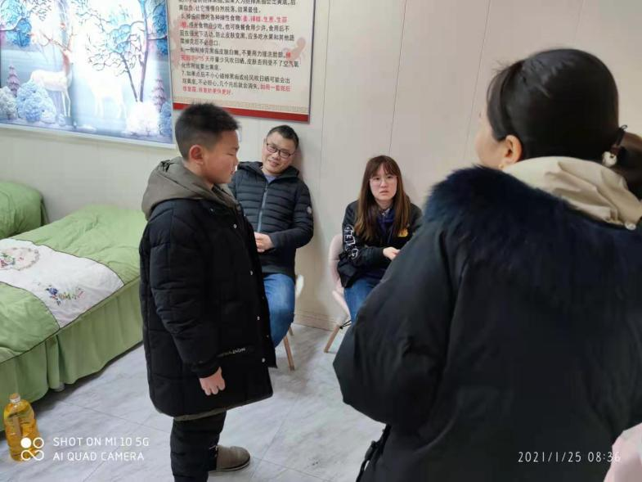
家访后  寻求对策  或感想 | 要教育好一名学生，学校、社会、家庭三者缺一不可，最重要的就是学校和家庭的配合，孩子大部分的时间都是在学校和家庭中度过，是家庭的希望。家访是教师对学生家庭的一种访问，是对学生进行课外教育的重要途径之一，也是促进学校联系与沟通的绿色通道。今天是我第一年做班主任，这一次的家访让我深深的感受到家长对孩子教育的重视和对老师工作的支持。当远远看到孩子在门口等待我们老师的到来时，这是对老师最大的尊重和教学工作的肯定。那么对家长提出的意见我们会进行反思和改进，也会对孩子后期的学习进一步的跟进，不仅仅是学习，生活各方面也要有一定的指导和教授。

